Cài đặt Jekyll

Bước 1: Ruby version 2.5.0 or higher, including all development headers (check your Ruby version using ruby -v)

Truy cập <https://rubyinstaller.org> download version for Windows

Tải về và cài đặt

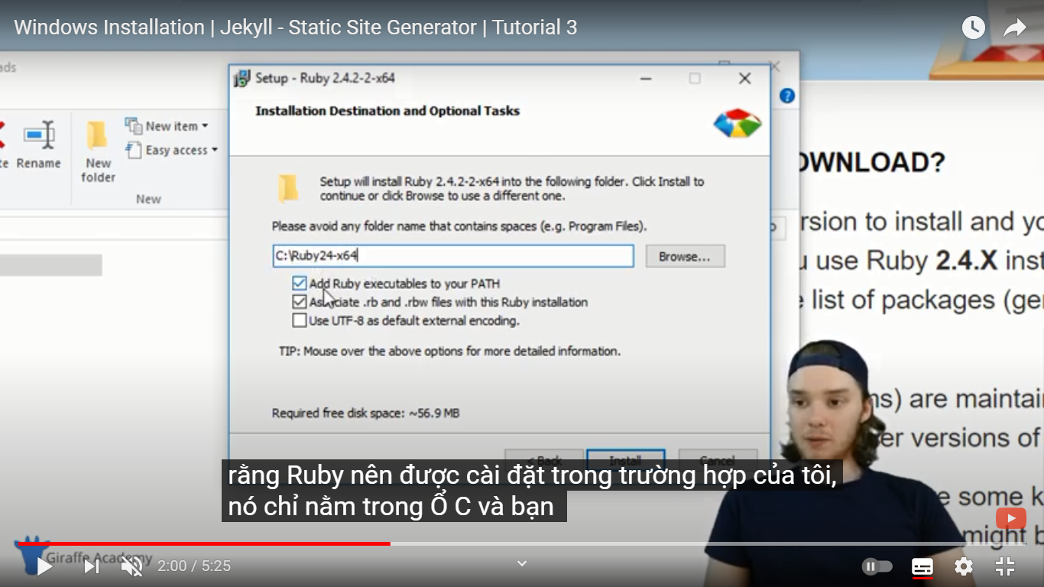

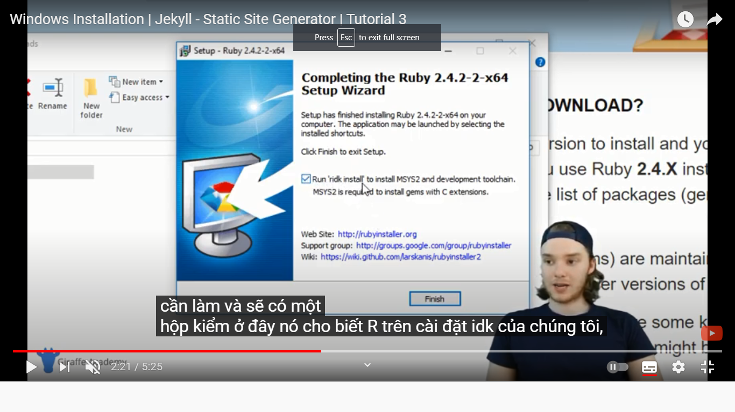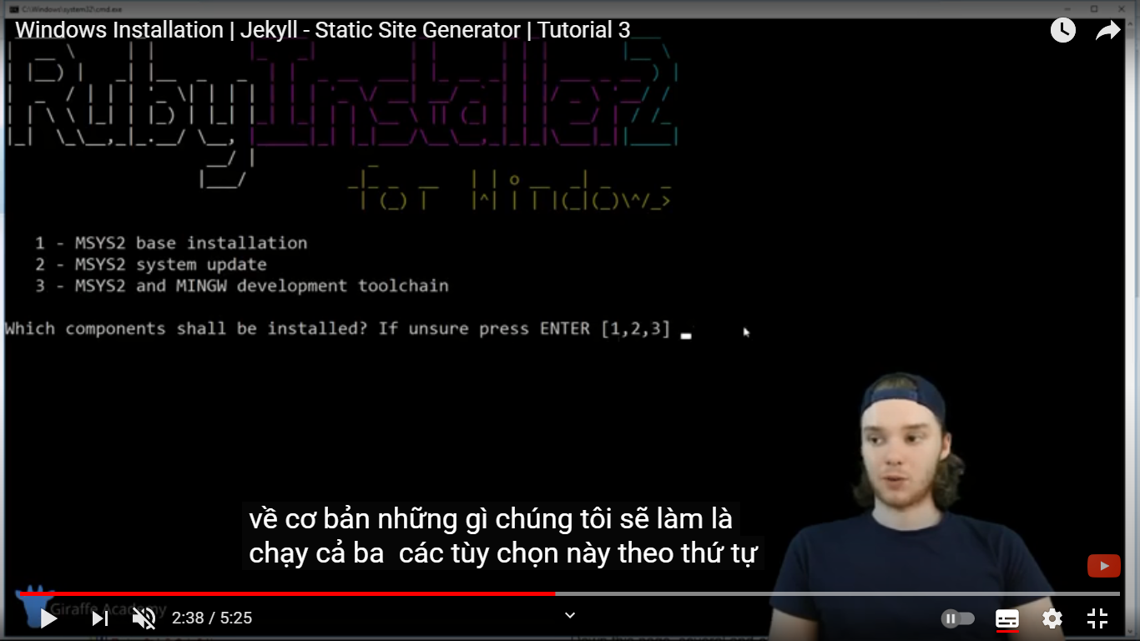

Chạy lần lượt từ 1 =>2 => 3

Cài success

Bước 2 vào cmd cài GEM RUBY

* Cd\ trỏ đến ổ C
* F: đến ổ F
* Cd programs\ruby
* Ruby -v để xem version ruby
* Gem -v để xem version gem ruby
* Gem install Jekyll bundler ----------- để cài gem
* Jekyll -v ------------- để xem version Jekyll (DONE)

Bước 3: tạo blog (cmd)

* Jeklly new myblog ----------tạo foder myblog
* Cd myblog --------------để vào myblog
* Bundle add webrick ----------------để thêm webrick
* Bundle exec Jekyll serve ---------------mở server

To stop server press ctrl-c

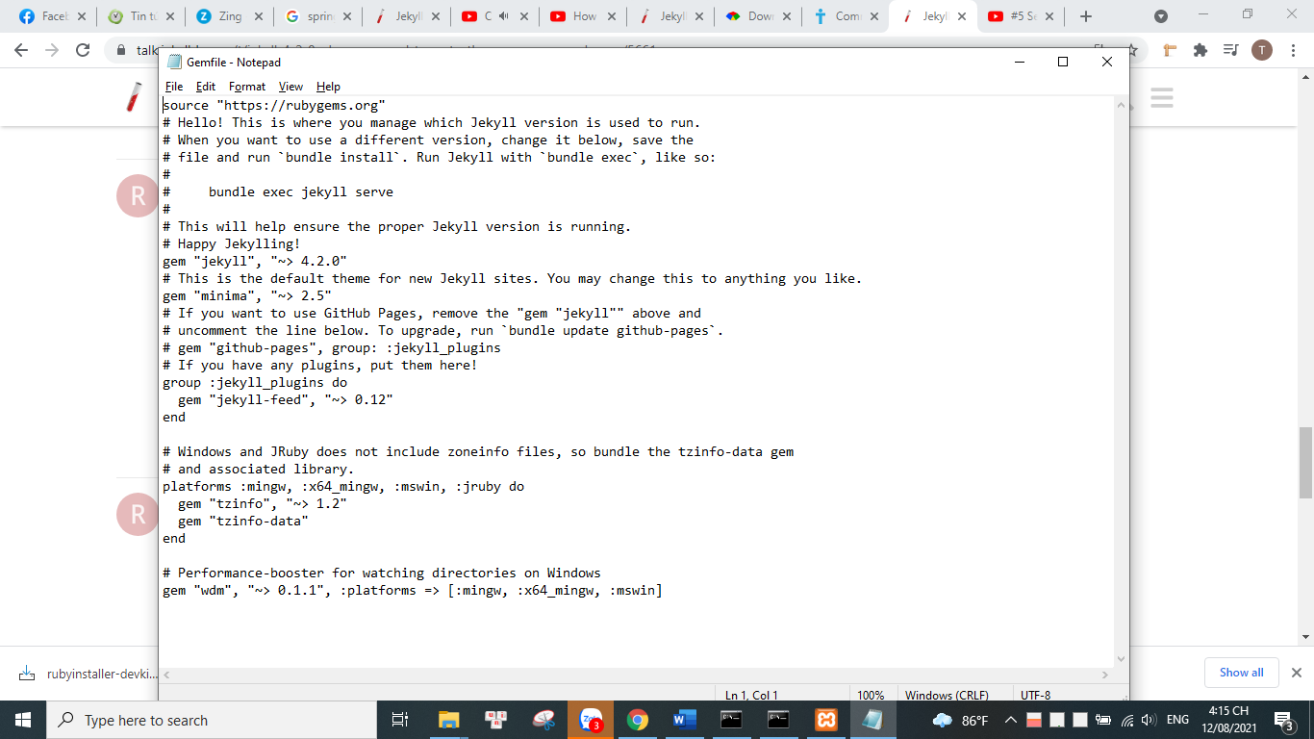

Để chuyển folder sang draft

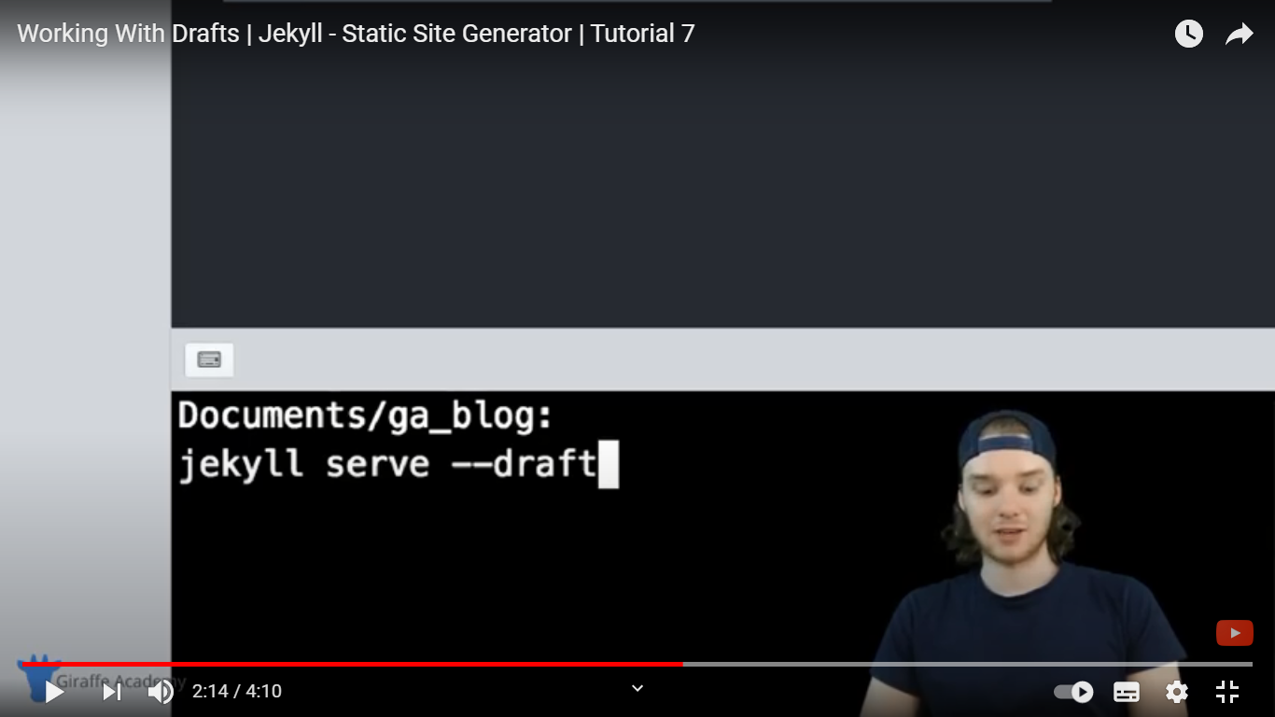

Tạo url

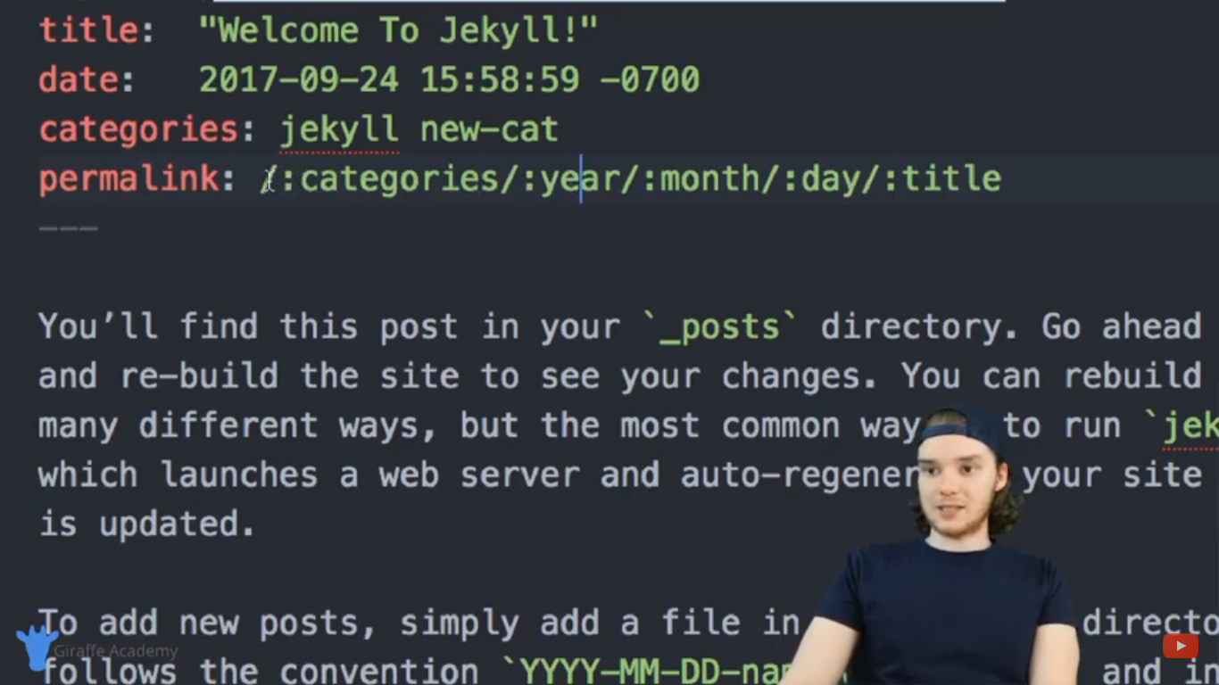

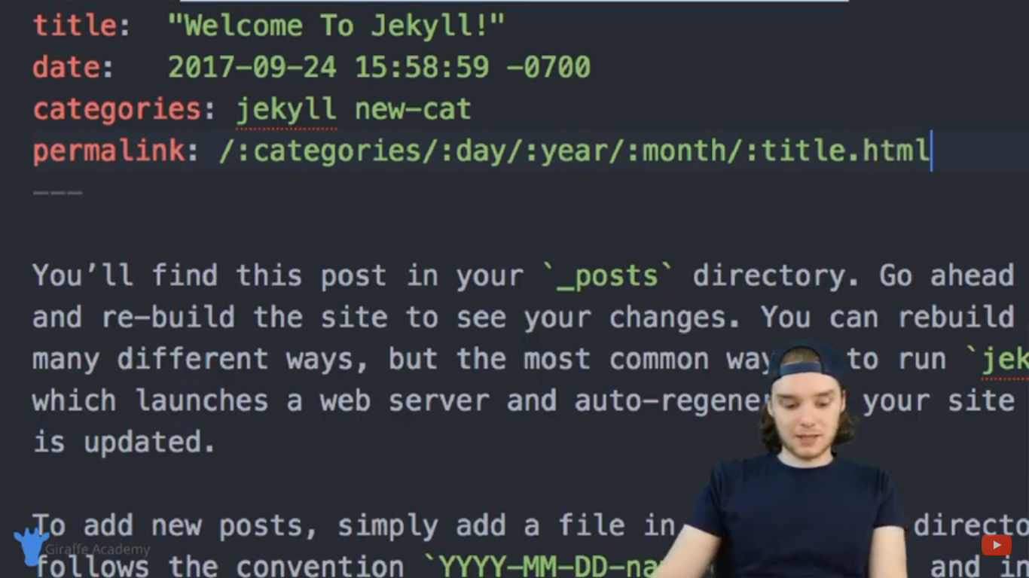

Config

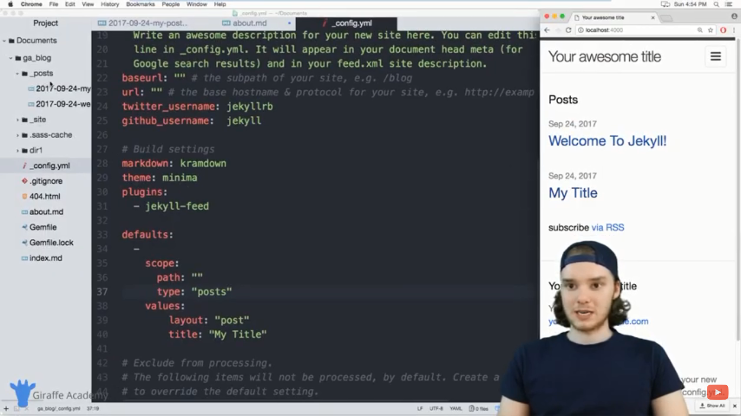

Thay đổi Theme



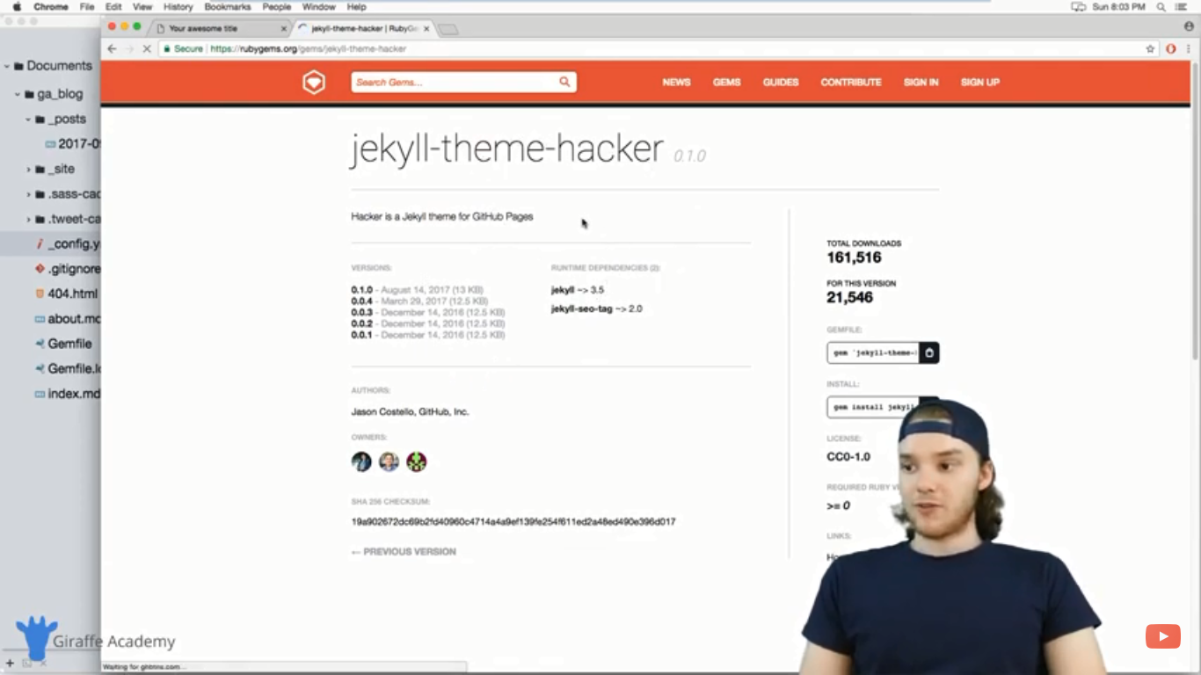

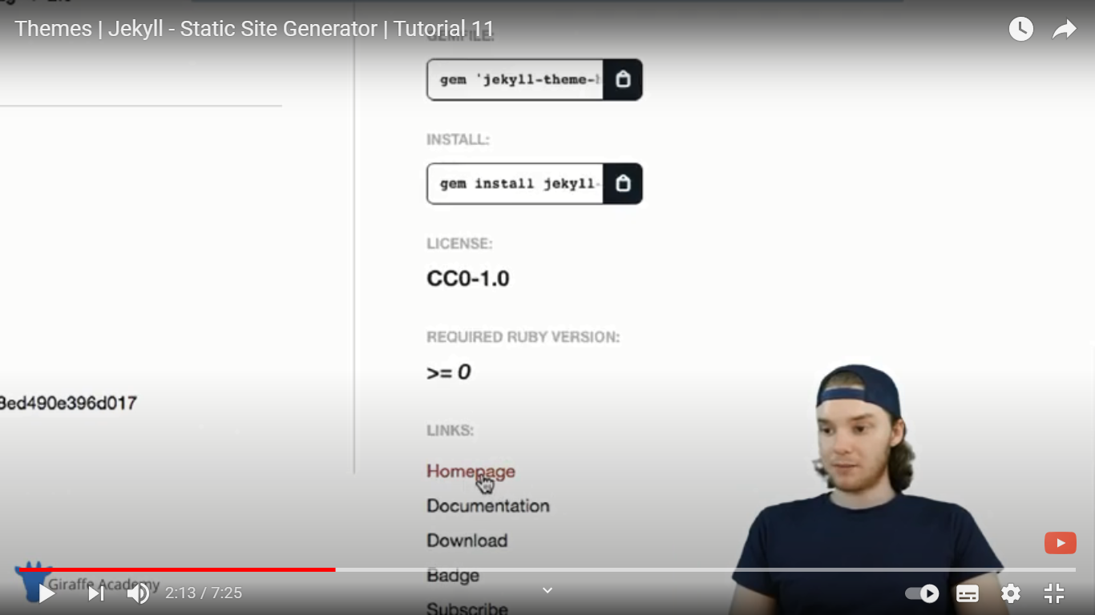

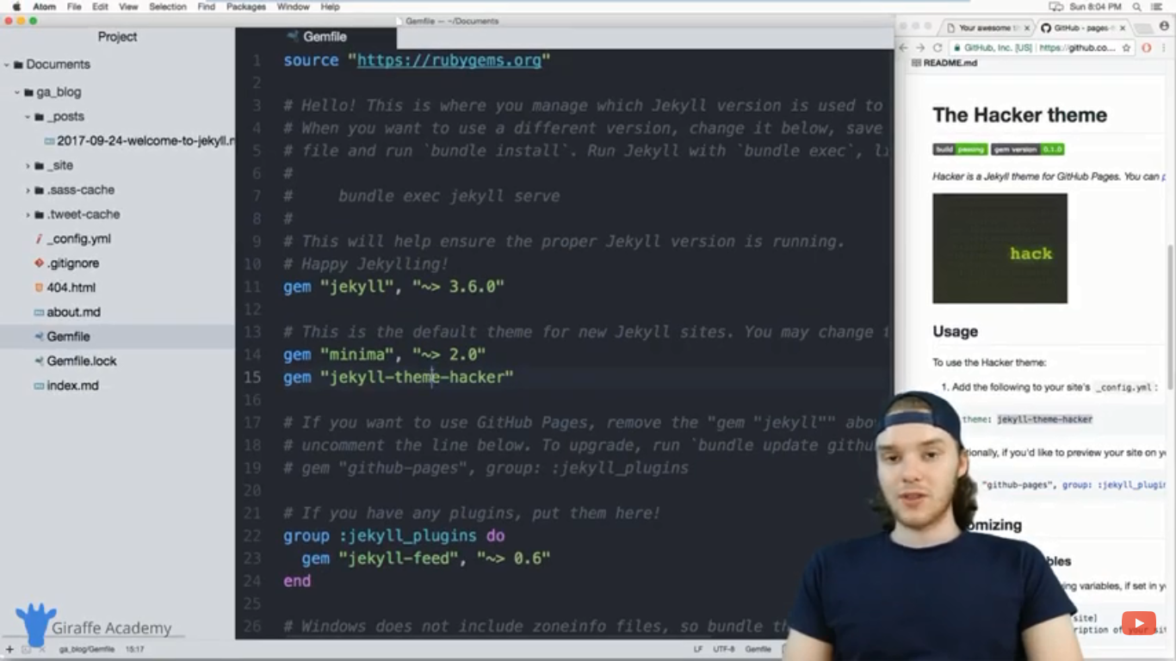

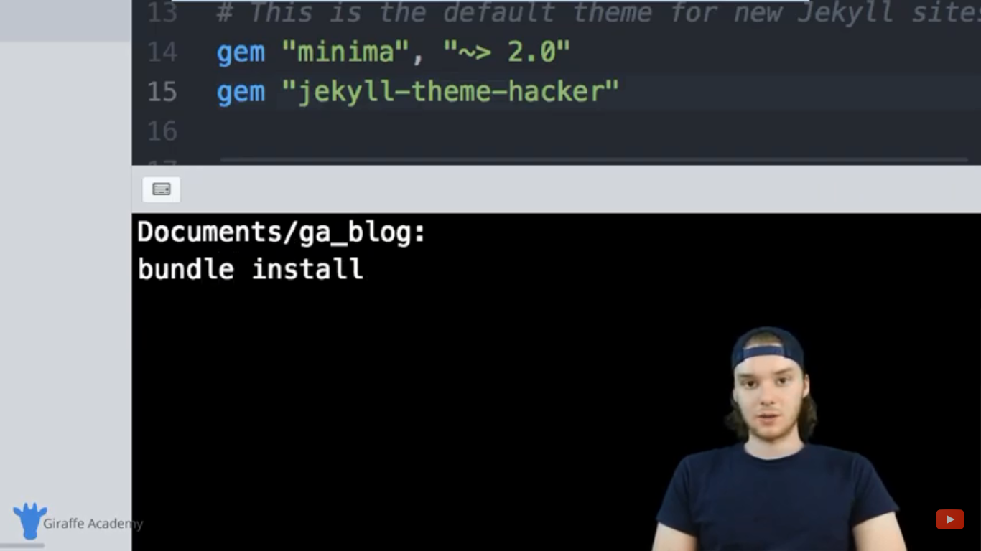

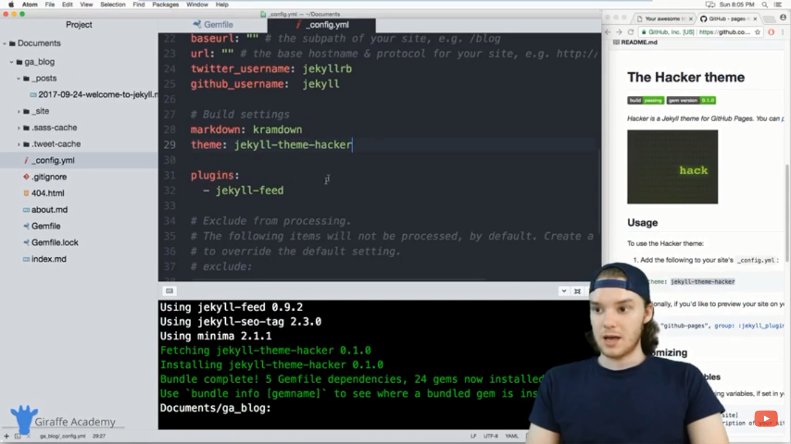

Bundle exec Jekyll serve

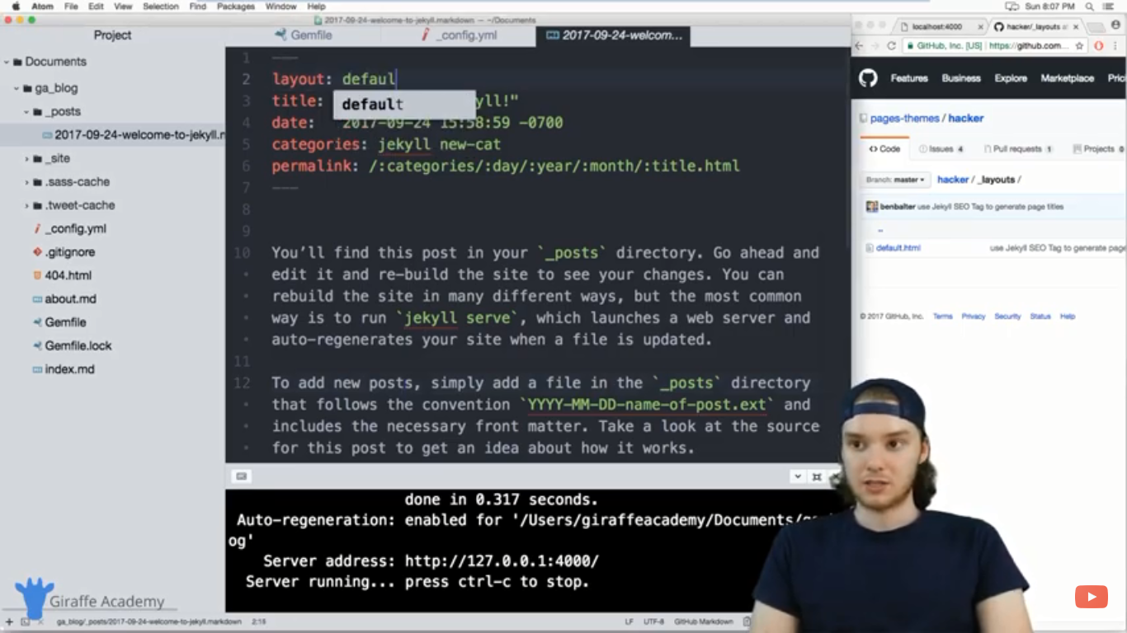

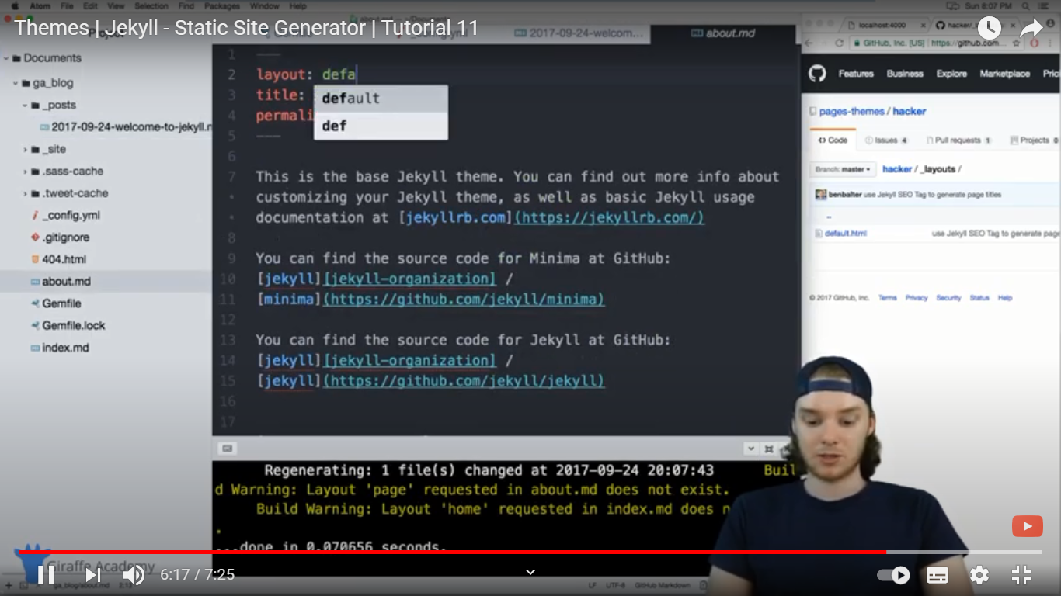

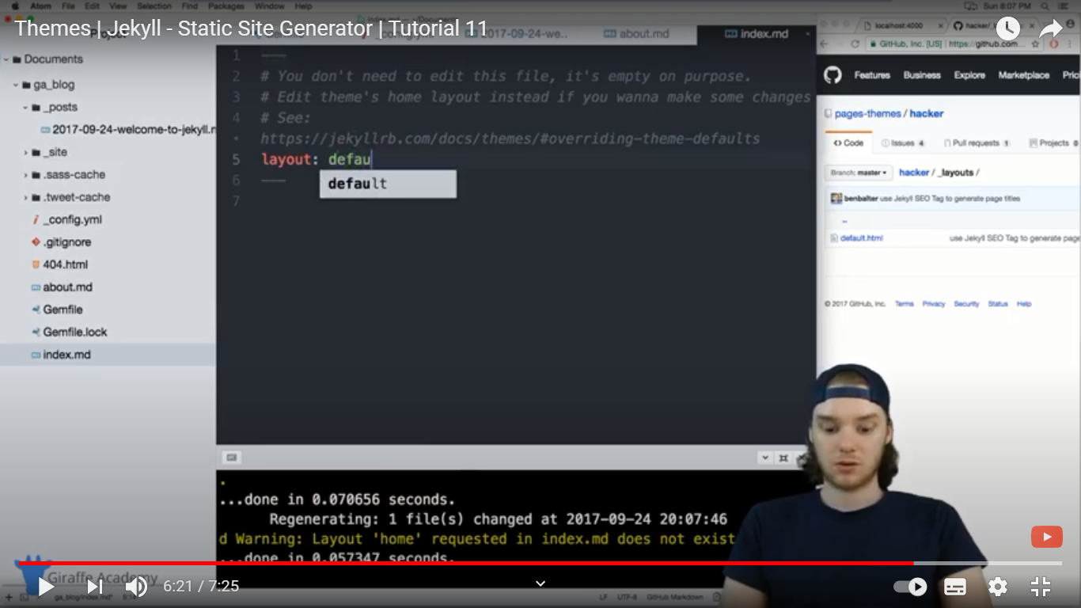

Upload github

Tạo repository

Đổi tên base url giống tên repository

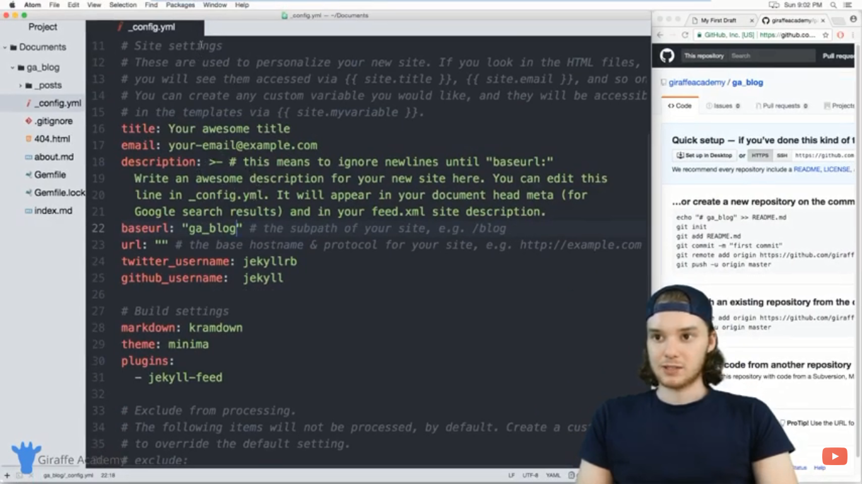

* **Git init**
* **Git checkout -b gh-pages**
* **Git add \***
* **Git commit -m « add »**
* **Git remote add origin link**
* **Git push -u origin gh-pages**

**Đảm bảo gh-pages là nhánh default trên github**

**Images**

**Tạo thư mục asset/image ngoài thư mục gốc**

